「阿賀野市議会との意見交換会」申込書
※太線の中だけご記入ください。 |  |  | 申 込 日 | 令和 年 月 日
団 体 名  （○をつけてください） | ＜自治会 市民グループ 老人クラブ 学校 民間企業 その他（ ）＞
代表者氏名 |  |  |  | 参加予定人数 | 人
代表者の住所 | 〒 －  阿賀野市  TEL － FAX －
打合せ担当者 | 名前 TEL －
希望日時 | 第１希望 | 令和 年 月 日（ 曜日）午前・午後 時 分から
希望日時 | 第２希望 | 令和 年 月 日（ 曜日）午前・午後 時 分から
会場 | 所在地  会場名 TEL －
備考
特に希望する
テーマなど
◇◆お願い◆◇
「意見交換会」は、市民の意見の把握に努め、政策提案の拡大を図る目的で開催するものです。

受付番号 |  | 受付日
受付区分 | 窓口 ・ 郵便 ・ ＦＡＸ ・ メール ・ その他
開催日 | 令和 年 月 日（ 曜日）
担当班

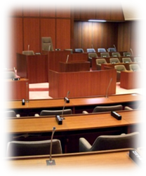
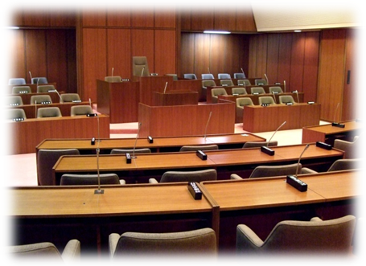

会場
①６月定例会の報告
②議員定数等
③参加者との意見交換
内容
安田公民館（２階 憩い室）
福祉会館（１階 研修室）
京ヶ瀬公民館（２階 大会議室）
高齢者コミュニティセンターささかみ荘

